（选修3-1）
第三部分 磁场
专题3.29 磁场综合问题
一．选择题
1．如图所示，固定的水平长直导线中通有向右的恒定电流I，闭合的矩形线框与导线在同一竖直平面内，且一边与导线平行，线框由静止释放，在下落过程中，下列判断正确的是( )
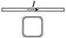
A. 线框的机械能逐渐减小 B. 穿过线框的磁通量保持不变
C. 线框所受安培力的合力为零 D. 线框中始终产生顺时针方向的感应电流
【参考答案】AD
【名师解析】下落过程中，因为磁通量随线框下落而减小，线框中产生电能，机械能减小。故A正确。线框在下落过程中，所在磁场减弱，穿过线框的磁感线的条数减小，磁通量减小，故B错误。由于离导线越远的地方磁场越弱，所以线框的上边受到的安培力大于下边受到的安培力，合力的方向向上，故C错误。根据安培定则，电流产生的磁场在导线的下方垂直于纸面向里，下落过程中，因为磁通量随线框下落而减小，根据楞次定律，感应电流的磁场与原磁场方向相同，所以感应电流的方向为顺时针方向。故D正确；故选AD。
2. 如图，xOy平面的一、二、三象限内存在垂直纸面向外，磁感应强度B＝1 T的匀强磁场，ON为处于y轴负方向的弹性绝缘薄挡板，长度为9 m，M点为x轴正方向上一点，OM＝3 m，现有一个比荷大小为＝1.0 C/kg，可视为质点的带正电小球(重力不计)，从挡板下端N处以不同的速度向x轴负方向射入磁场，若与挡板相碰后以原速率弹回，且碰撞时间不计，碰撞时电荷量不变，小球最后都能经过M点，则小球射入的速度大小可能是( )
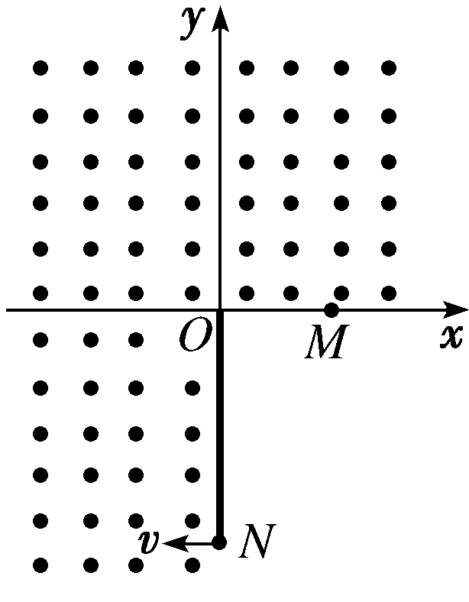
A．3 m/s B．3.75 m/s C．4 m/s D．5 m/s
【参考答案】ABD
【名师解析】 由题意，小球运动的圆心的位置一定在y轴上，所以小球做圆周运动的半径r一定要大于等于3 m，而ON＝9 m≤3r，所以小球最多与挡板ON碰撞一次，碰撞后，第二个圆心的位置在O点的上方，也可能小球与挡板ON没有碰撞，直接过M点。由于洛伦兹力提供向心力，所以：qvB＝m，得：v＝Br①；若小球与挡板ON碰撞一次，则轨迹可能如图1，设OO′＝s，由几何关系得：r²＝OM²＋s²＝9＋s²②，3r－9＝s ③，联立②③得：r₁＝3 m；r₂＝3.75 m，分别代入①得：v₁＝Br₁＝1×1×3 m/s＝3 m/s，v₂＝Br₂＝1×1×3.75 m/s＝3.75 m/s，若小球没有与挡板ON碰撞，则轨迹如图2，设OO′＝x，由几何关系得：r₃²＝OM²＋x²＝9＋x²④，x＝9－r₃⑤，联立④⑤得：r₃＝5 m，代入①得：v₃＝Br₃＝1×1×5 m/s＝5 m/s，A、B、D正确。
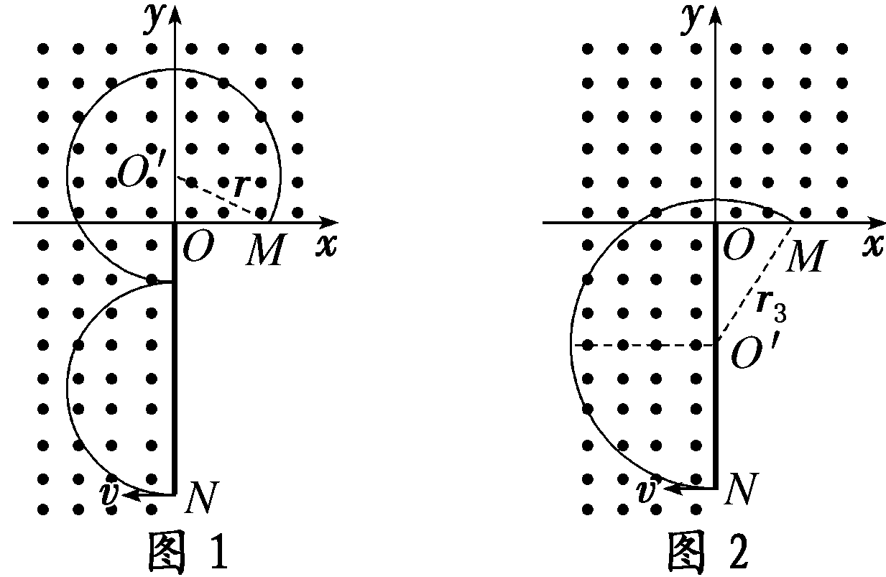
3．如图所示，一劲度系数为k的轻质弹簧，下面挂有匝数为n的矩形线框abcd.bc边长为l，线框的下半部分处在匀强磁场中，磁感应强度大小为B，方向与线框平面垂直，在图中垂直于纸面向里．线框中通以电流I，方向如图所示，开始时线框处于平衡状态．令磁场反向，磁感应强度的大小仍为B，线框达到新的平衡．则在此过程中线框位移的大小Δx及方向是( )
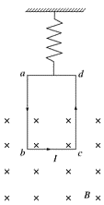
A. Δx＝，方向向上 B. Δx＝ ，方向向下
C. Δx＝，方向向上 D. Δx＝，方向向下
【参考答案】B
【名师解析】线框在磁场中受重力、安培力、弹簧弹力处于平衡，安培力为：F_{B}=nBIL，且开始的方向向上，然后方向向下，大小不变。设在电流反向之前弹簧的伸长x，则反向之后弹簧的伸长为（x+△x），则有：kx+nBIL-G=0；k（x+△x）-nBIL-G=0；解之可得：△x=，且线框向下移动。故选B。
4．当电流垂直于外磁场通过导体时，在导体的垂直于磁场和电流方向的两个端面之间会出现电势差，这一现象便是霍尔效应，这个电势差也被叫做霍尔电压科学技术中常常利用霍尔效应测定磁场的磁感应强度如图所示为一金属导体，规格已在图中标出，若已知通过导体的电流为I，电压表示数为U，电子的电荷量为e，则被测匀强磁场磁场方向垂直于前后表面的磁感应强度大小为已知电流的微观表达式为，其中n为导单位体积内的自由电荷数，s为导体的截面积，v为电荷定向移动的速率，q为电荷的带电量
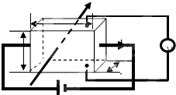
A. B. C. D.
【参考答案】D
【名师解析】磁场方向向下，电子向左移动，根据左手定则，电子向上表面偏转．根据电场力与洛伦兹力平衡，即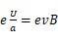，且电流微观表达式，，得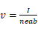，
因此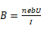，D正确．
【点睛】定向移动的电子受到洛伦兹力发生偏转，在前后表面间形成电势差，电子到达的表面带负电，电势较低最终电子在电场力和洛伦兹力作用下处于平衡，根据平衡求出单位体积内的自由电子数．解决本题的关键掌握左手定则判断洛伦兹力的方向，以及知道最终电子在电场力和洛伦兹力作用下处于平衡．
5．如图所示，螺线管与导轨MN、PQ相连，螺线管左侧放置一与螺线管同轴的导体圆环，与导轨接触良好的导体棒向右运动时，能使导体圆环在t₁时刻受力向右的导体棒运动的v－t图象是
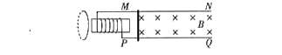
A. 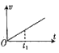 B. 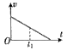 C. 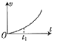 D. 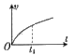
【参考答案】B
【名师解析】导体环要想受到向右的力，根据楞次定律则通电螺线管内的磁场要减弱，则电流要减小，则感应电动势要减小，根据知速度要减小，所以只能选择B。
【点睛】根据楞次定律的推论判断出通电螺线管内磁场的变化，进而判断电流和速度的大小。
6．如图甲所示，A、B为两个相同的导体线圈，它们共轴并靠近放置。A线圈中通有乙图所示的交变电流，下列说法正确的是(规定从左往右看顺时针方向为正)
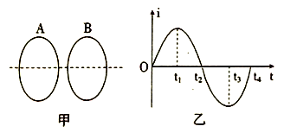
A. 0~t₁时间内，B线圈中的感应电流沿顺时针方向
B. t₂时刻，B线圈中没有感应电流
C. t₂时刻，A、B线圈之间存在相互吸引力
D. 0~t₁和t₃~t₄时间内，B线圈中的感应电流方向相同
【参考答案】D
【名师解析】在0到t₁时间内，线圈A电流方向顺时针且大小增大，所以根据右手螺旋定则可判定穿过线圈B方向向左的磁通量大小增大，由楞次定律可知，线圈B的电流方向逆时针方向，故A错误；在t₂时刻，线圈A中的电流为零，而磁通量的变化率是最大的，所以线圈B感应电流也是最大，但由于A中电流为零，故A、B间的相互作用力为零，故BC错误；在t₃到t₄时间内，线圈A电流方向逆时针且大小减小，所以根据右手螺旋定则可判定穿过线圈B方向向右的磁通量大小减小，由楞次定律可知，线圈B的电流方向逆时针方向，与0~t₁时间内B线圈中的感应电流方向相同，选项D正确；故选D.
【点评】解决本题的关键掌握安培定则、楞次定律以及法拉第电磁感应定律等知识，知道感应电流的磁场总是阻碍引起感应电流的磁通量的变化；电流为零时，电流变化率最大，感应电动势最大．
二．计算题
1．（20分）（2019广西桂林、崇左二模）如图所示，在真空室内的P点，能沿平行纸面向各个方向不断发射电荷量为+q、质量为m的粒子（不计重力），粒子的速率都相同。ab为P点附近的一条水平直线，P到直线ab的距离PC＝L，Q为直线ab上一点，它与P点相距PQ＝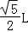．当直线ab以上区域只存在垂直纸面向里、磁感应强度为B的匀强磁场时，水平向左射出的粒子恰到达Q点；当ab以上区域只存在平行该平面的匀强电场时，所有粒子都能到达ab直线，且它们到达ab直线时动能都相等，其中水平向左射出的粒子也恰好到达Q点。已知sin37°＝0.6，cos37°＝0.8，求：
（1）粒子的发射速率；
（2）P、Q两点间的电势差；
（3）仅有磁场时，能到达直线ab的粒子所用最长时间。
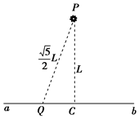
【命题意图】本题以带电粒子在匀强电场中的类平抛运动和匀强磁场中的匀速圆周运动为情景，考查电场力、洛伦兹力和牛顿运动定律及其相关知识点。
【解题思路】
（1）设粒子做匀速圆周运动的半径为R，过O作PQ的垂线交PQ于A点，如图甲所示：由几何知识可得：＝
代入数据可得粒子轨迹半径为：R＝＝
洛伦兹力提供向心力为：qvB＝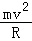
解得粒子发射速度为：v＝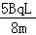
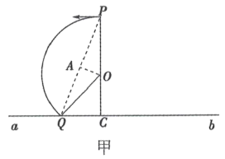
（2）真空室只加匀强电场时，由粒子到达ab直线的动能相等，可知ab为等势面，电场方向垂直ab向下，水平向左射出的粒子经时间t到达Q点，在这段时间内
＝L＝vt
＝L＝at²
式中a＝，E=U/L，
解得P、Q两点间的电势差为U＝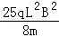
（3）只有磁场时，粒子以O₁为圆心沿圆弧PD运动，当弧和直线ab相切于D点时，粒子速度的偏转角最大，对应的运动时间最长，如图乙所示。据图有：sinaα＝＝0.6
解得：α＝37°
故最大偏转角为：γ_{max}＝233°
粒子在磁场中运动的周期T=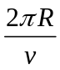=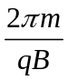
粒子在磁场中运动最大时间为：t₁＝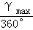T＝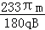
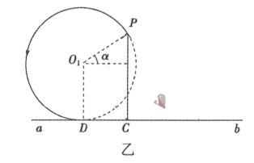
2．（18分）（2019湖南长郡中学等四校5月模拟）电子扩束装置由电子加速器、偏转电场和偏转磁场组成．偏转电场的极板由相距为d的两块水平平行放置的导体板组成，如图甲所示．大量电子由静止开始，经加速电场加速后，连续不断地沿平行板的方向从两板正中间OO′射入偏转电场．当两板不带电时，这些电子通过两板之间的时间为2t₀；当在两板间加最大值为U₀、周期为2t₀的电压（如图乙所示）时，所有电子均能从两板间通过，然后进入竖直宽度足够大的匀强磁场中，最后打在竖直放置的荧光屏上．已知磁场的磁感应强度为B，电子的质量为m、电荷量为e，其重力不计．
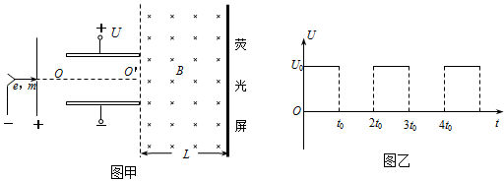
（1）求电子离开偏转电场时的位置到OO′的最大距离；
（2）要使所有电子都能垂直打在荧光屏上，
①求匀强磁场的水平宽度L；
②求垂直打在荧光屏上的电子束的宽度△y．
【命题意图】本题考查带电粒子在交变电场中的类平抛运动、在匀强磁场中的匀速圆周运动及其相关知识点。
【解题思路】
（1）由题意可知，要使电子的侧向位移最大，应让电子从0、2t₀、4t₀…等时刻进入偏转电场，在这种情况下，电子的侧向位移为：
y_{max}＝y＝at₀²+v_{y}t₀，
得：y_{max}＝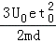；
（2）①设电子从偏转电场中射出时的偏向角为θ，由于电子要垂直打在荧光屏上，所以电子在磁场中的运动半径为：R＝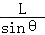，设电子离开偏转电场时的速度为v₁，竖直方向的分速度为v_{y}，则电子离开偏转电场时的偏向角：
sinθ＝，v_{y}＝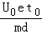，R＝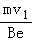，
解得：L＝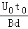；
②由于各个时刻从偏转电场中射出的电子速度大小相等、方向相同，因此电子进入磁场后做圆周运动的半径也相同，都能垂直打在荧光屏上．
由（1）可知粒子离开偏转电场时的位置到OO′的最大距离和最小距离的差值为：
△y₁＝y_{max}﹣y_{min}＝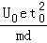，
所以电子打在荧光屏上的电子束的宽度为：
△y＝△y₁＝y_{max}﹣y_{min}＝；
答：（1）电子离开偏转电场时的位置到OO′的最大距离为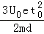；
（2）①匀强磁场的水平宽度为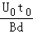，
②求垂直打在荧光屏上的电子束的宽度为．
3．（20分）（2019北京大兴一模）1897 年汤姆孙使用气体放电管，根据阴极射线在电场和磁场中的偏转情况发现了电子，并求出了电子的比荷。比荷是微观带电粒子的基本参量之一，测定电子的比荷的方法很多，其中最典型的是汤姆孙使用的方法和磁聚焦法。
（1）图 1 是汤姆孙使用的气体放电管的原理图。在阳极 A 与阴极 K 之间加上高压，A、A'是两个正对的小孔，C、D 是两片正对的平行金属板，S 是荧光屏。由阴极发射出的电子流经过 A、A'后形成一束狭窄的电子束，电子束由于惯性沿直线射在荧光屏的中央 O 点。若在 C、D 间同时加上竖直向下的匀强电场和垂直纸面向里的匀强磁场，调节电场和磁场的强弱，可使电子束仍沿直线射到荧光屏的 O 点，此时电场强度为 E，磁感应强度为 B。
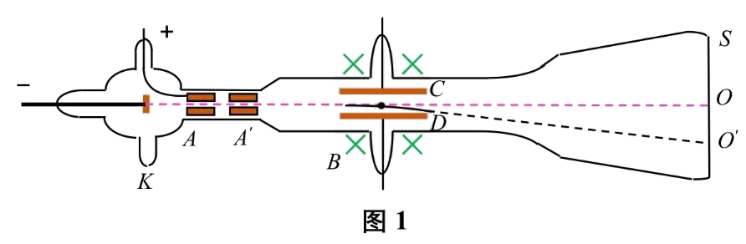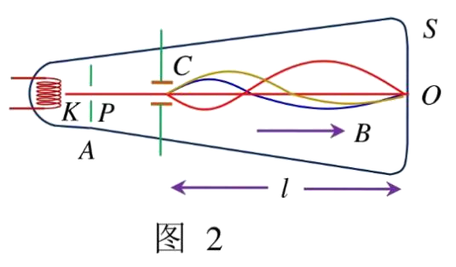
a．求电子通过 A'时的速度大小 v；
b．若将电场撤去，电子束将射在荧光屏上的 O'点，可确定出电子在磁场中做圆周运动的半径 R，求e电子的比荷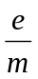 。
（2）图 2 是磁聚焦法测比荷的原理图。在阴极 K 和阳极 A 之间加电压，电子由阳极 A 中心处的小孔P 射出。小孔 P 与荧光屏中心 O 点连线为整个装置的中轴线。在极板很短的电容器 C 上加很小的交变电场，使不同时刻通过这里的电子发生不同程度的偏转，可认为所有电子从同一点发散。在电容器 C 和荧光屏 S 之间加一平行 PO 的匀强磁场，电子从 C 出来后将沿螺旋线运动，经过一段时间再次汇聚在一点。调节磁感应强度 B 的大小，可使电子流刚好再次汇聚在荧光屏的 O 点。已知 K、A 之间的加速电压为 U，C与 S 之间磁场的磁感应强度为 B，发散点到 O 点的距离为 l。
a．我们在研究复杂运动时，常常将其分解为两个简单的运动形式。你认为题中电子的螺旋运动可分解为哪两个简单的运动形式？
b．求电子的比荷。
【名师解析】.
（1）a．电子在复合场中做匀速直线运动，由 eE = evB ，得 v =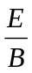 4 分
b．去掉电场，电子在磁场中做匀速圆周运动，由 evB = m 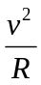 得 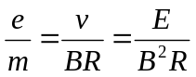4 分
- a．电子的螺旋运动可分解为沿 PO 方向的匀速运动和垂直于 PO 方向上的匀速圆周
运动。4 分
b．从发散点到再次汇聚点，两个方向的分运动时间相等，有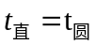 1 分
加速电场 eU =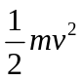 2分
匀速直线运动 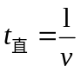 2分
做匀速圆周运动 evB =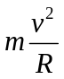
T=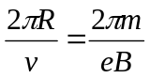 2分 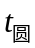=T
联立以上各式可得 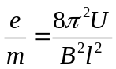 1分
4．如图所示，在xoy平面内，以O₁（0，R）为圆心，R为半径的圆形区域内有垂直平面向里的匀强磁场B₁，x轴下方有一直线ab，ab与x轴相距为d，x轴与直线ab间区域有平行于y轴的匀强电场E，在ab的下方有一平行于x轴的感光板MN，ab与MN间区域有垂直于纸平面向外的匀强磁场B₂．在0≤y≤2R的区域内，质量为m、电荷量为e的电子从任何位置从圆形区域的左侧沿x轴正方向以速度v₀射入圆形区域，经过磁场B₁偏转后都经过O点，然后进入x轴下方．已知x轴与直线ab间匀强电场场强大小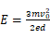，ab与MN间磁场磁感应强度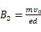．不计电子重力．
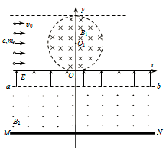
（1）求圆形区域内磁场磁感应强度B₁的大小？
（2）若要求从所有不同位置出发的电子都不能打在感光板MN上，MN与ab板间的最小距离h₁是多大？（3）若要求从所有不同位置出发的电子都能打在感光板MN上，MN与ab板间的最大距离h₂是多大？当MN与ab板间的距离最大距离h₂时，求电子打到MN板上的位置到y轴的最远距离s．
【参考答案】(1)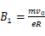 (2) （3） 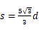
【名师解析】（1）所有电子射入圆形区域后做圆周运动轨道半径大小相等，由几何关系
有：
由洛伦兹力提供向心力，有：
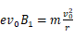
联立可以得到：
（2）设电子经电场加速后到达ab时速度大小为v，电子在ab与MN间磁场做匀速圆周运动的轨道半径为，沿x轴负方向射入电场的电子离开电场进入磁场时速度方向与水平方向成θ角，则有：
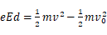，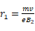，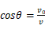
如果电子在O点以速度沿x轴负方向射入电场，经电场和磁场偏转后，不能打在感光板上，则所有电子都不能打在感光板上，轨迹如图：
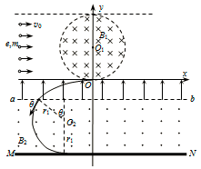
则感光板与ab间的最小距离为：
联立得到：，，，；
（3）如果电子在O点以速度沿x轴正方向射入电场，经电场和磁场偏转后，能打在感光板上，则所有电子都能打在感光板上，轨迹如图：
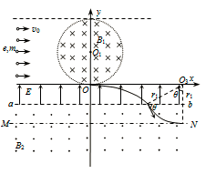
则感光板与ab间的最大距离为，解得，
当感光板与ab间取最大距离时，沿x轴正方向射入电场的电子打在感光板上的位置距y轴最远，电子在电场中有：
沿方向有：，
垂直方向有：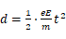，
由几何关系，最远距离为：
由以上各式得：。
点睛：本题考查了带电粒子在磁场、电场中的运动，关键作出粒子的运动轨迹，结合临界状态，根据半径公式、周期公式以及几何关系综合求解。
5．一足够长的条状区域内存在匀强电场和匀强磁场，其在xoy平面内的截面如图所示：中间是磁场区域，其边界与y轴垂直，宽度为l，磁感应强度的大小为B，方向垂直于xoy平面；磁场的上、下两侧为电场区域，宽度均为，电场强度的大小均为E，方向均沿x轴正方向；M、N为条形区域边界上的两点，它们的连线与y轴平行。一带正电的粒子以某一速度从M点沿y轴正方向射入电场，经过一段时间后恰好以从M点入射的速度从N点沿y轴正方向射出。不计重力。
（1）定性画出该粒子在电磁场中运动的轨迹；
（2）求该粒子从M点射入时速度的大小；
（3）若该粒子进入磁场时的速度方向恰好与x轴正方向的夹角为，求该粒子的比荷及其从M点运动到N点的时间。
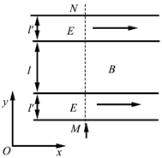
【参考答案】（1）轨迹图如图所示：
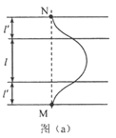
（2）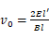 （3）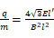 ; 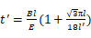
【名师解析】试题分析：（1）粒子在电场中做类平抛，然后进入磁场做圆周运动，再次进入电场做类平抛运动，结合相应的计算即可画出轨迹图
（2）在电场中要分两个方向处理问题，一个方向做匀速运动，一个方向做匀加速运动。
（3）在磁场中的运动关键是找到圆心，求出半径，结合向心力公式求解。
（1）粒子运动的轨迹如图（a）所示。（粒子在电场中的轨迹为抛物线，在磁场中为圆弧，上下对称）
（2）粒子从电场下边界入射后在电场中做类平抛运动。设粒子从M点射入时速度的大小为v₀，在下侧电场中运动的时间为t，加速度的大小为a；粒子进入磁场的速度大小为v，方向与电场方向的夹角为（见图（b）），速度沿电场方向的分量为v₁，根据牛顿第二定律有
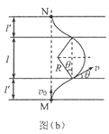
qE=ma ①
式中q和m分别为粒子的电荷量和质量，由运动学公式有
v₁=at ②
③
④
粒子在磁场中做匀速圆周运动，设其运动轨道半径为R，由洛伦兹力公式和牛顿第二定律得
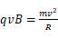 ⑤
由几何关系得
⑥
联立①②③④⑤⑥式得
⑦
（3）由运动学公式和题给数据得
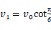 ⑧
联立①②③⑦⑧式得
⑨
设粒子由M点运动到N点所用的时间为，则
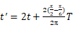 ⑩
式中T是粒子在磁场中做匀速圆周运动的周期，
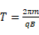 ⑪
由③⑦⑨⑩⑪式得
⑫
故本题答案是：（1）轨迹图如图所示：
（2） （3） ;
6．离子推进器是太空飞行器常用的动力系统，某种推进器设计的简化原理如图17-2-1所示，截面半径为R的圆柱腔分为两个工作区。I为电离区，将氙气电离获得1价正离子；II为加速区，长度为L，两端加有电压，形成轴向的匀强电场。I区产生的正离子以接近0的初速度进入II区，被加速后以速度v_{M}从右侧喷出。
I区内有轴向的匀强磁场，磁感应强度大小为B，在离轴线R/2处的C点持续射出一定速度范围的电子。假设射出的电子仅在垂直于轴线的截面上运动，截面如图17-2-2所示（从左向右看）。电子的初速度方向与中心O点和C点的连线成α角（0<α<90◦）。推进器工作时，向I区注入稀薄的氙气。电子使氙气电离的最小速度为v₀，电子在I区内不与器壁相碰且能到达的区域越大，电离效果越好。已知离子质量为M；电子质量为m，电量为e。（电子碰到器壁即被吸收，不考虑电子间的碰撞）。
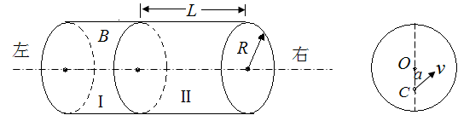
图17-2-1
图17-2-2
- 求II区的加速电压及离子的加速度大小；
- 为取得好的电离效果，请判断I区中的磁场方向（按图2说明是“垂直纸面向里”或“垂直纸面向外”）；
- α为90°时，要取得好的电离效果，求射出的电子速率v的范围；
- 要取得好的电离效果，求射出的电子最大速率v_{max}与α角的关系。
【名师解析】：（1）由动能定理：
Ue=Mv _{M} ² ①
解得 U=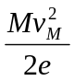 ②
由运动学公式v_{M}²=2aL，③
解得a=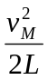 ④
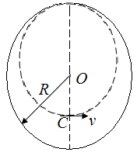
（2）由右手定则可判断出磁场方向应垂直于纸面向外。
（3）设电子运动的最大半径为r，2r=3R/2，⑤
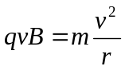 ⑥
所以有：v₀≤v<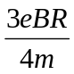. ⑦
要使上式有解，磁感应强度B>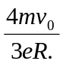
（4）如图所示，OA=R-r，OC=R/2，AC=r
在△OAC中，由余弦定理得，(R-r)²=r²+R²/4-2r·R/2sinα
解得：r=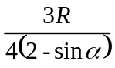
由⑥⑨解得，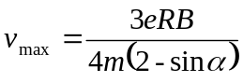.
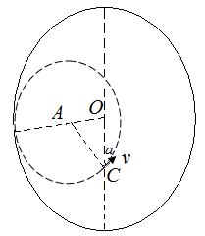
注解：画出轨迹示意图，由图中的几何关系，利用相关知识得出轨道半径r。

